H O W R E A D U S E R G U I D E
HowRead（好好读）电子书阅读软件用户使用手册
一个专注于个人阅读体验的开源多平台电子书阅读软件 · 功能与操作指南
适用版本:HowRead 1.3.6
文档日期:2026 年 9 月 15 日
项目主页:github.com/380121850/howread

HowRead 好好读 基于 Librera Reader 的开源阅读器

目 录
1 软件概述 1
1.1 功能简介 1
1.2 支持的电子书格式 2
1.3 系统要求 2
2 安装与首次配置 2
2.1 安装 APK 2
2.2 扫描文件夹建库 3
2.3 基础设置 3
3 书库管理 4
4 阅读功能 5
4.1 阅读界面操作 5
4.2 字体与样式 6
4.3 页面背景与日夜模式 7
4.4 阅读模式(滚动 / 书本 / 音乐家) 7
5 AI 大模型交互(HowRead 特色) 7
5.1 配置 AI API Key 7
5.2 阅读中与 AI 对话 8
5.3 AI 交互内容加入笔记 10
5.4 AI 翻译与双语对照 10
5.5 AI 简介书籍 11
6 笔记功能(HowRead 特色) 12
6.1 创建笔记 12
6.2 管理与查看 13
6.3 导出 15
7 WebDAV 同步(HowRead 特色) 16
7.1 配置阅读数据同步 16
7.2 WebDAV 文件浏览 18
7.3 阅读进度同步的实际效果 20
8 网盘书籍在线阅读(NAS,Pro 特色) 20
8.1 添加 NAS 网盘服务器(WebDAV / SMB / SFTP) 21
8.2 网盘书籍直接在线打开 23
8.3 在线阅读设置 24
8.4 网络书架、扫描入架与离线阅读 25
8.5 远程书管理 27
9 阅读统计(HowRead 特色) 27
10 数据备份与迁移 30
11 常见问题与故障排除 31
附录 与原版 Librera Reader 对比 32
A.1 全新功能一览 32
A.2 界面与交互优化 33
A.3 性能优化(懒加载) 33
A.4 渠道、工程与多平台 34

注:本目录由域代码生成。编辑文档后,请在目录上点击右键并选择“更新域”以刷新页码。

1 软件概述

1.1 功能简介
HowRead(好好读)是一个专注于个人阅读体验的开源多平台电子书阅读软件,基于开源项目 Librera Reader 深度改造而成。除继承 Librera 成熟的阅读内核外,HowRead 新增了五大核心特性:AI 大模型交互、笔记体系、WebDAV 同步、网盘书籍在线阅读和阅读统计。
• AI 大模型交互:接入任意 OpenAI 兼容 / Claude / Gemini 大模型服务,支持阅读中划词问 AI、整本双语翻译、AI 生成书籍简介,AI 回答可一键保存为笔记。
• 笔记体系:阅读中随手记录,支持从选中文本快速创建;按书分组管理,可导出为 TXT / Markdown / JSON。
• WebDAV 同步:直连你自己的 WebDAV 服务器(坚果云、Alist、群晖等均可),在多台设备间同步每本书的阅读进度与书签笔记,不经任何第三方。
• NAS 网盘访问:支持 WebDAV / SMB / SFTP 多种协议连接你自己的 NAS 网盘(群晖、威联通、Windows 共享等),网盘书籍无需下载、直接在线打开阅读,边读边缓存,整本缓存后断网也能看(详见第 8 章)。
• 阅读统计:自动记录每日 / 每月阅读时长、已读册数与阅读速度,首页仪表盘一目了然。
• 性能优化:MuPDF 渲染引擎与全书排版均按需懒加载,大部头书籍也能秒级打开;WebDAV 同步按内容比对,无变更零流量。
此外,HowRead 保留了 Librera 的全部阅读能力:多种翻页与滚动模式、免提自动滚动的音乐家模式、TTS 朗读、在线与离线词典划词、书签与批注、日夜间模式、自定义字体与 CSS 等。

1.2 支持的电子书格式
HowRead 支持多种主流文档格式,可在「偏好 → 格式配置」中按需开关:
表 1 支持的文档格式
类别 | 格式
常用电子书 | PDF、EPUB、MOBI、AZW / AZW3 / AZW4、PRC、PDB、FB2、TXT、RTF、HTML / XHTML、MD
办公文档 | DOC / DOCX、ODT、XPS
漫画与图像 | CBZ、CBR、TIFF、ZIP
扫描文档 | DJVU

提示:AI 翻译目前仅支持 EPUB / TXT / MOBI / AZW3 等可重排文本格式;其中页内双语对照仅支持 EPUB / TXT。

1.3 系统要求
• 安卓设备:Android 7.0(API 24)及以上;更多平台(鸿蒙 / iOS / 桌面)规划中,陆续推出。
• 当前版本:HowRead 1.3.6。
• 提供 Pro 版(旗舰版,包含全部功能,广告默认不展示)与 F-Droid 版(纯净版,无广告组件、无 Google 依赖)两个渠道;AI、同步、网盘书籍在线阅读等特色功能仅在 Pro 版开放。

2 安装与首次配置

2.1 安装 APK
可通过以下渠道获取 HowRead:各手机应用商店(小米应用商店、华为 AppGallery 等,陆续上架)内直接搜索,或从以下官方渠道获取安装包:
表 2 下载渠道
渠道 | 地址 | 说明
手机应用商店 | 小米应用商店、华为 AppGallery 等(陆续上架) | 在商店内搜索 HowRead 直接安装
GitHub Releases | github.com/380121850/howread/releases | 各渠道签名 APK 直接下载
Google Play | play.google.com(搜索 HowRead) | Pro 旗舰版
F-Droid | f-droid.org(搜索 HowRead) | 无广告、无 Google 依赖
在线阅读器 | 380121850.github.io/howread/online-book-reader/ | 浏览器直接读 PDF / EPUB / FB2 / CBZ

安装步骤:下载 APK 后点击安装;若系统提示允许安装未知来源应用,按提示授权即可。升级安装直接覆盖,书籍与进度不会丢失。

2.2 扫描文件夹建库
HowRead 通过扫描你指定的文件夹自动建立书库:
1. 打开底部标签「我的文件」,在「书库文件夹」分区点击「+ 添加」,选择存放电子书的目录(如 Download)。
2. 返回书库,点击顶部的刷新按钮,应用会扫描所有书库文件夹中受支持的文件并生成书架。
3. 在「格式配置」中可控制哪些扩展名参与扫描,避免书库混入不需要的文件。
「格式配置」按分组管理参与扫描的扩展名,MOBI / AZW / PRC 已合并为同一组,压缩包等非常用分组默认不参与扫描,可按需重新启用;「书库文件夹」设置中本地目录与「+ 添加文件夹」同行显示,远程目录行会显示服务器地址与起始目录,方便核对扫描范围。

2.3 基础设置
点击底部标签「偏好」进入设置中心,常用项集中在「常规设置」:屏幕(正常 / 反色 / 灰度等)、屏幕方向、语言(支持中文等多语言)、WebDAV 同步、AI 大模型与备份配置。「书库设置」管理格式、书库显示与封面;「UI 配置」管理主题与标签栏。建议先完成 5.1 节的 AI 配置与 7.1 节的 WebDAV 配置,再开始阅读;想直接在线阅读 NAS 网盘上的书籍,可先按第 8 章配置网盘书籍在线阅读。

3 书库管理
书库标签页以书架形式展示全部藏书,顶部提供搜索框、排序(按时间、名称、路径、大小、日期等)、刷新与视图切换按钮;搜索框下方可按「全部 / 未读 / 在读 / 已读」快速筛选。
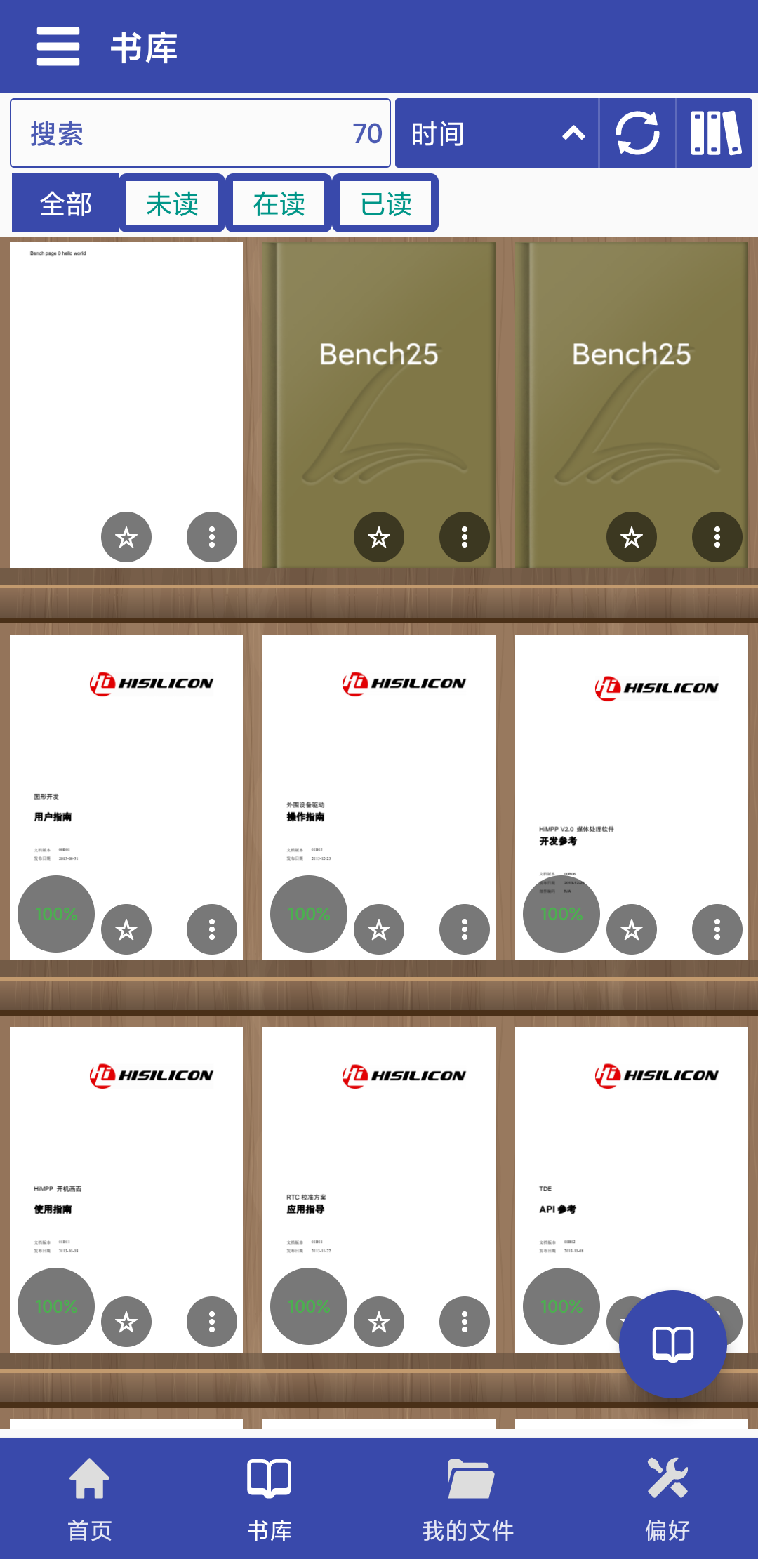
图 1 书库书架视图
书库默认使用「书架」视图:浅色胡桃木纹理铺底,每排书下方绘制一条木质搁板,封面卡片悬浮其上;封面左下角为圆形阅读进度角标(读完全书时显示绿色 100%),角标旁的星标可一键收藏,右下角「⋮」直达书籍操作菜单;没有封面的书籍会以书名文字作为占位封面。顶部菜单可在 列表 / 网格 / 封面 / 书架 四种视图间切换。
每本书封面上的星标可将其加入「我的珍藏」;「⋮」按钮打开书籍操作菜单,支持 PDF 文本重排、打开方式、发送文件、删除、移出书库、标记阅读状态、AI 简介书籍与查看文件信息等操作。首页的「最近阅读」区块按进度百分比展示最近打开的书籍,点击即可续读。
网络书籍(扫描入架或在线打开过的远程书)在封面左上角带云朵角标,角标实时显示缓存百分比,整本缓存后为 100%,断网也能离线阅读;长按远程书的菜单与本地书一致,「文件信息」会显示真实远程地址,远程书的书签也可直接点击跳页(详见第 8 章)。

4 阅读功能

4.1 阅读界面操作
在书库或文件浏览中点击一本书即可打开。轻点屏幕中央可呼出 / 隐藏上下工具栏:顶部工具栏依次为目录、亮度、全屏、AI 翻译、阅读设置与关闭;底部工具栏为搜索、笔记、书签、大纲列表、屏幕方向锁定与更多菜单;最下方的进度条可拖动跳页,标题栏实时显示书名、章节、页码、时钟与电量。
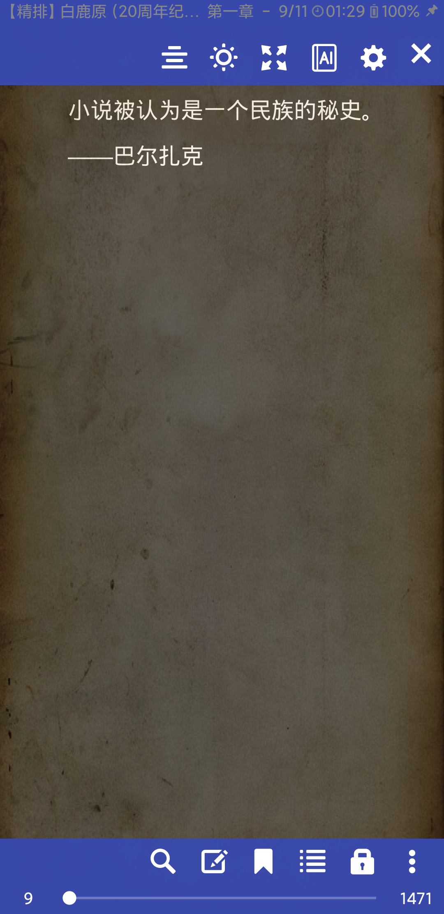
图 2 阅读界面(上:功能工具栏,下:快捷工具栏与进度条)
翻页方式视阅读模式而定:图书模式下点击屏幕左 1/3 上一页、右 2/3 下一页,也可左右滑动;滚动模式下上下滑动翻页;音量键与蓝牙翻页器同样可以翻页,可在设置中自定义。

4.2 字体与样式
在阅读中点击顶部工具栏的「阅读设置」(齿轮图标),或从偏好进入「阅读配置」,可调整:字体与字号、行距与边距、粗体与斜体、文本对齐、页码显示样式;EPUB 等重排格式还支持自定义 CSS,可完全掌控排版效果。

4.3 页面背景与日夜模式
阅读设置中可更换页面背景(纯色 / 内置纹理 / 自定义图片)、调整亮度与蓝光滤镜;「屏幕」设置提供反色、灰度等显示模式。夜间可将页面切换为深色背景降低亮度,配合系统夜间模式获得舒适的暗光阅读体验。阅读中在屏幕左缘上下划动可直接调节亮度(显示「亮度 NN%」气泡);侧边栏横幅已换为昼夜书桌场景插画,随主题自动切换,读书格言亦随界面语言切换。

4.4 阅读模式(滚动 / 书本 / 音乐家)
表 3 三种阅读模式
模式 | 适合场景 | 操作要点
滚动模式 | 连续文本、网页式长文 | 上下滑动滚动页面;支持自动滚动并调节速度;滚动条可按页 / 屏 / 百分比标定
图书模式 | 仿真翻页阅读 | 点击屏幕边缘或左右滑动翻页;拍击区域大小可自定义
音乐家模式 | 乐谱、曲谱等免提场景 | 单击启动 / 停止自动滚动,随时调整滚动速度,一键回到起点

在设置中勾选「记住阅读模式」后,可为每种格式指定默认模式。此外还支持 PDF / DjVu 的双页、跨页与半页模式,以及双栏 PDF 的文本选择与重排。

5 AI 大模型交互(HowRead 特色)

5.1 配置 AI API Key
HowRead 支持接入任何 OpenAI 兼容端点(OpenAI、DeepSeek、智谱、OpenRouter、本地 vLLM / Ollama 网关等)、Anthropic Claude 与 Google Gemini。配置路径:偏好 → 常规设置 → AI 大模型:
1. 选择协议:OpenAI 兼容 / Claude / Gemini;选择模型厂商或手动填写服务地址。
2. 粘贴 API Key(本地加密存储,输入框明文回显便于核对);点击「获取模型」在线拉取模型列表并选择模型。
3. 按需设置输出上限(maxTokens,默认 4096)与思考模式(输出推理过程)。
4. 点击「测试连接」或在对话框内置输入框发送一条消息验证;确认无误后点击「保存」。
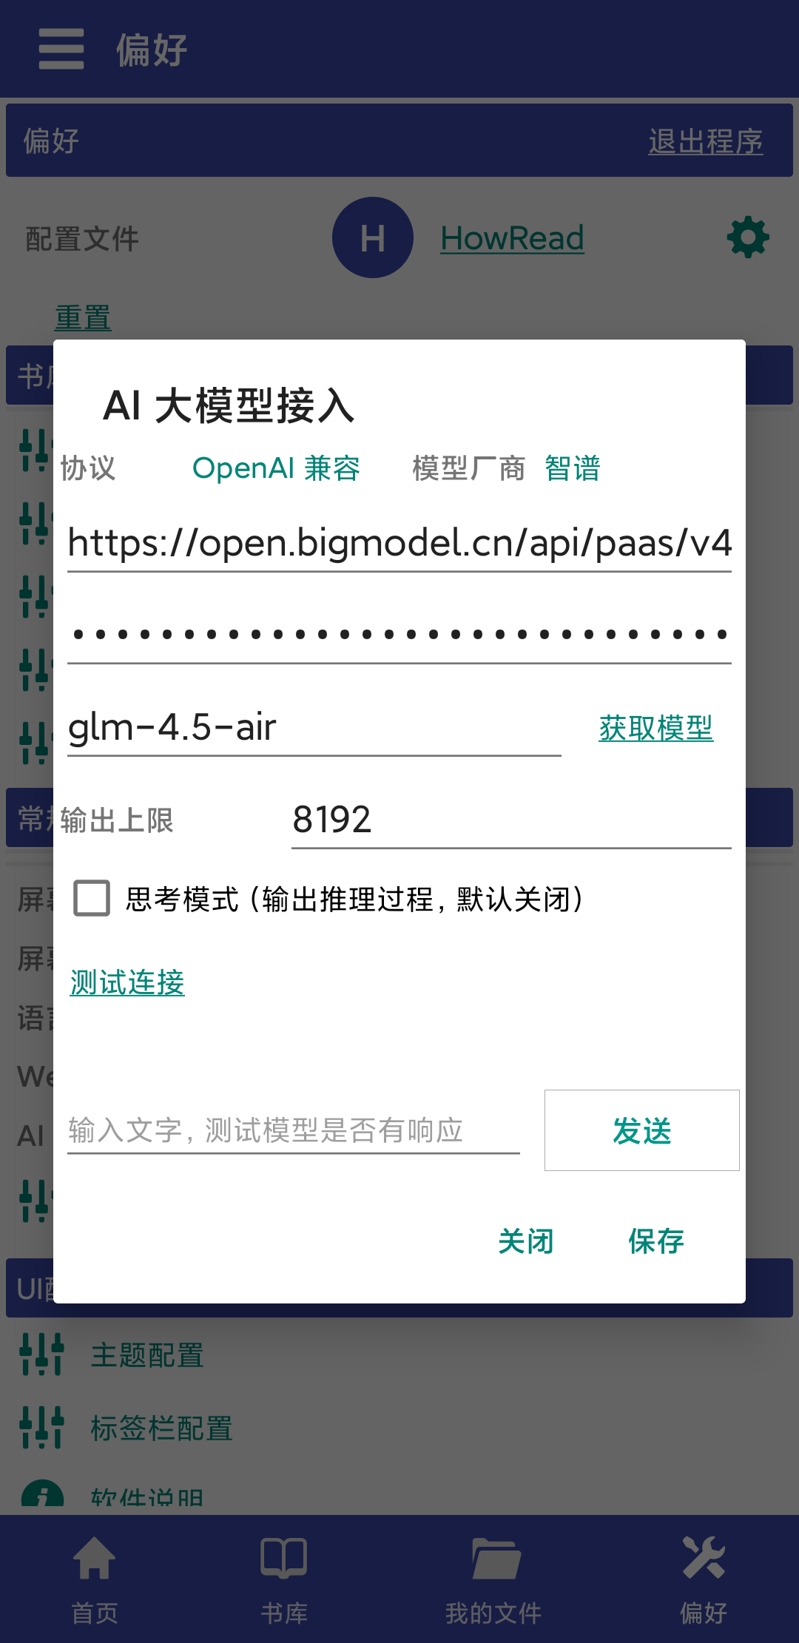
图 3 AI 大模型接入配置
支持多配置档案:可添加多组厂商 / 密钥组合并随时切换,方便在不同服务商之间比较。

5.2 阅读中与 AI 对话
阅读时长按屏幕选中文本,弹出文本操作浮层,点击「发送给 AI」;在「发送给 AI」页面可以编辑所选文本、补充你的问题(留空则默认请 AI 解读该段文字),点击「发送」后 AI 的回答会显示在下方。
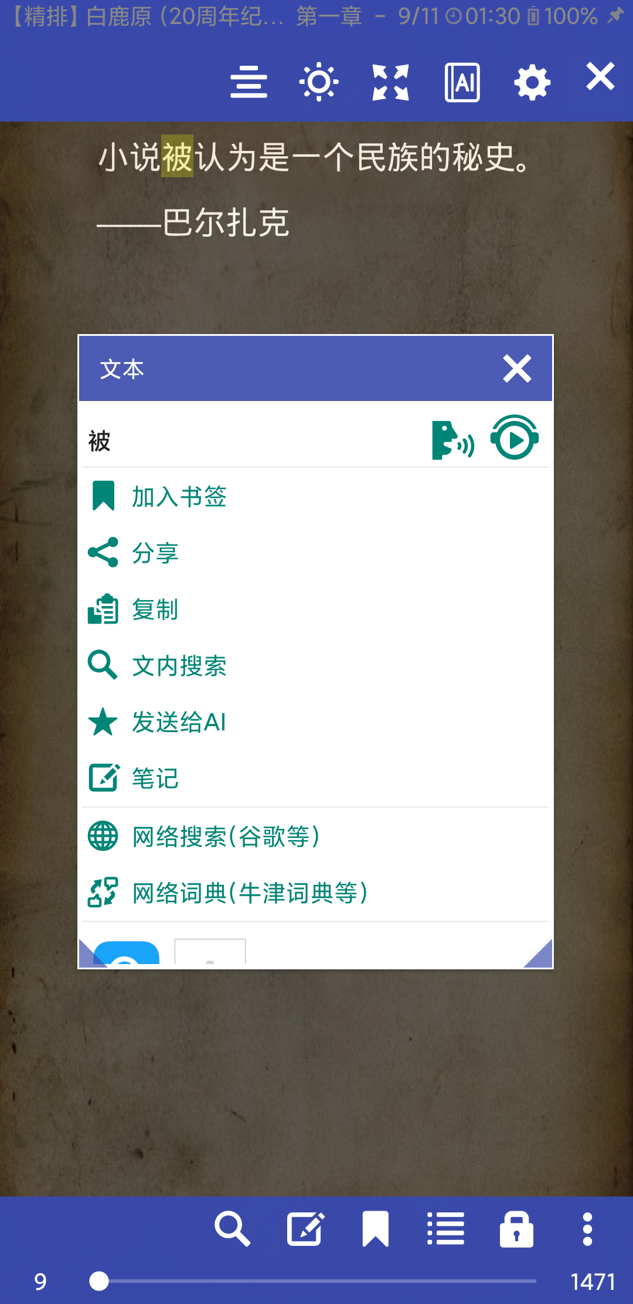
图 4 选中文本后的操作浮层

图 5 发送给 AI:查看回答并保存到笔记

5.3 AI 交互内容加入笔记
在 AI 回答下方点击「保存到笔记」,即可把所选文本、你的问题与 AI 回答一起保存为一条关联当前书与当前阅读位置的笔记,稍后可在书签笔记列表中查看(见第 6 章),并随 WebDAV 同步到其他设备。

5.4 AI 翻译与双语对照
阅读界面顶部工具栏的「AI 翻译」按钮(带 AI 角标的书本图标)打开翻译对话框:选择源语言与目标语言后点击「开始翻译」。勾选「在页面内显示译文(双语对照)」后,译文会插在原文段落下方,适合外语读物对照阅读;勾选「AI 翻译结果保存」可将译文缓存,下次打开秒出。整书翻译支持 EPUB / TXT / MOBI / AZW3,双语对照目前支持 EPUB / TXT。
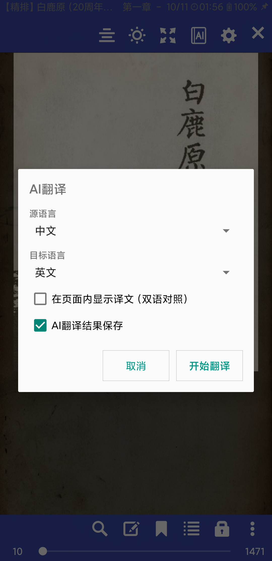
图 6 AI 翻译对话框

5.5 AI 简介书籍
在书库中点击书籍封面的「⋮」按钮,选择「AI 简介书籍」,HowRead 会根据书名、作者与注释自动生成一段图书简介;生成的简介同样可以保存为该书的一条 AI 笔记,便于建立自己的私人书评库。
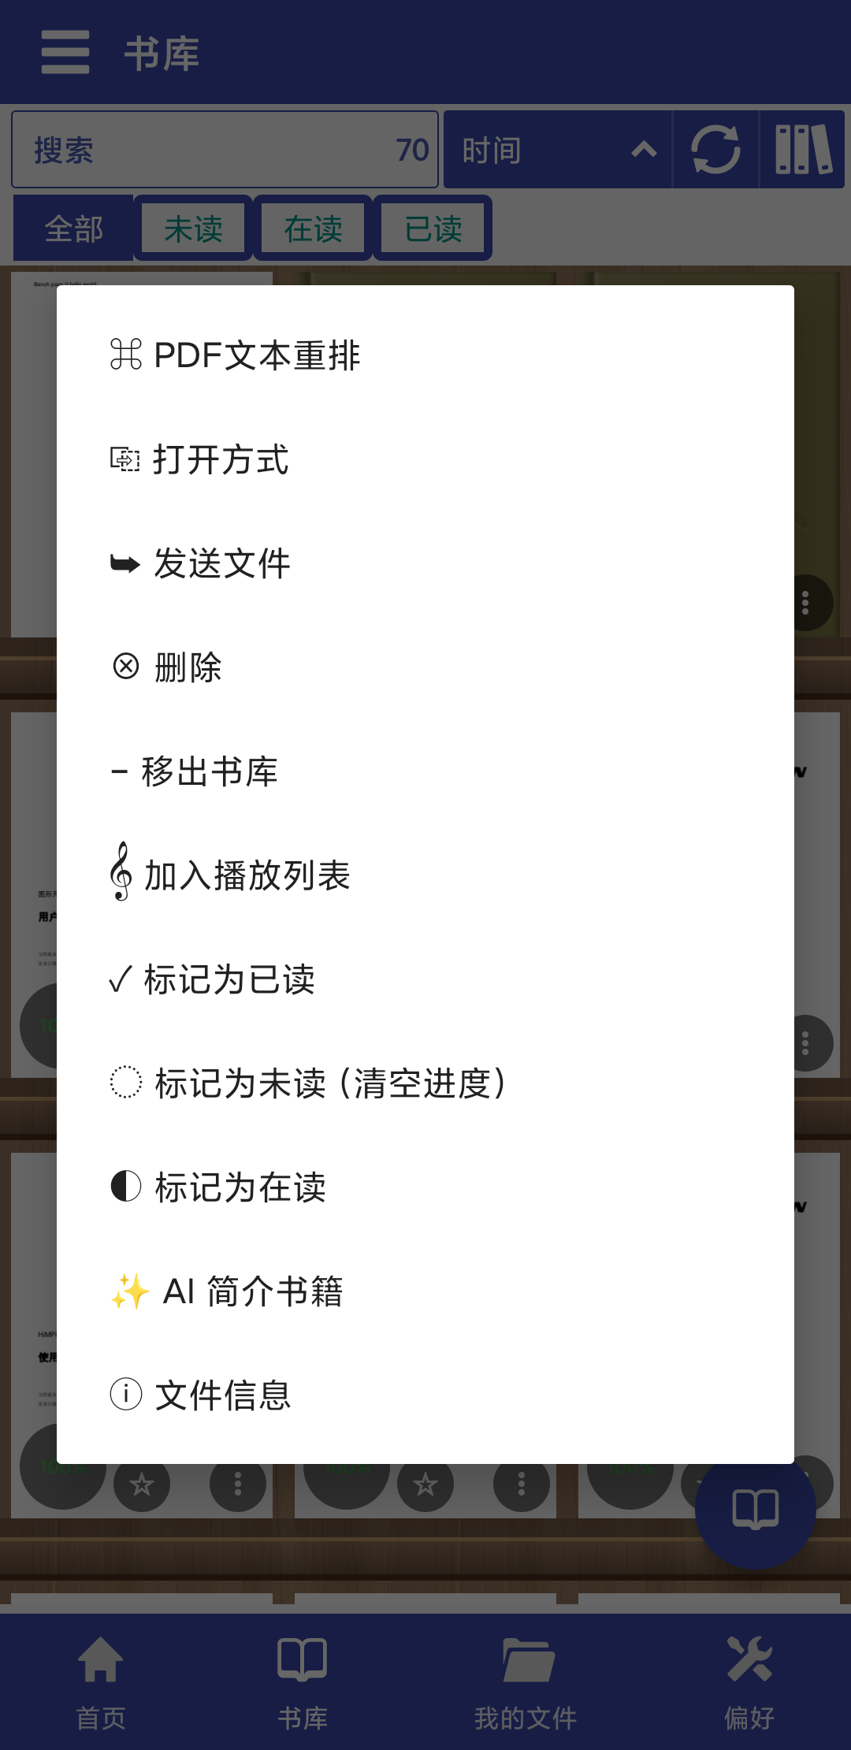
图 7 书籍操作菜单(含 AI 简介书籍)

6 笔记功能(HowRead 特色)

6.1 创建笔记
• 从选中文本创建:长按选中文本 → 浮层中点击「笔记」,所选文字会预填进笔记正文。
• 随手记录:点击底部工具栏的铅笔图标,打开笔记编辑器,自动记录创建时间与当前页码(如第 10 / 1471 页)。
• AI 问答存笔记:见 5.3 节,AI 回答一键入笔记,笔记中带 AI: 前缀标记。
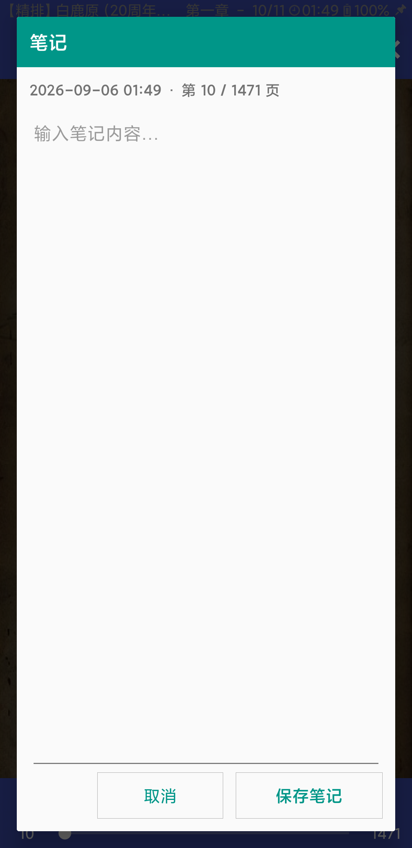
图 8 笔记编辑器

6.2 管理与查看
首页「书签笔记」区块点击「更多」进入列表;列表按书分组,显示每本书的笔记与书签数量。点击某本书展开其全部条目;点击 AI 笔记会弹出全文对话框(含时间戳、书名与 AI 回答),点击普通书签则直接跳回对应页面。

图 9 按书分组的书签笔记列表

图 10 AI 笔记全文查看

6.3 导出
• 书签笔记列表页:「导出书签」可通过邮件 / 文件分享,格式为 JSON。
• 单本书条目行末的「⋮」菜单:可将该书全部笔记导出为 TXT 或 Markdown 文件,文件名为「书名-notes.txt / .md」,内容含时间戳、页码位置、笔记正文与 AI 回答,便于导入其他笔记软件。

7 WebDAV 同步(HowRead 特色)

7.1 配置阅读数据同步
HowRead 用 WebDAV 在多台设备间同步每本书的阅读进度与书签笔记(不含书籍文件本身),数据只在你的设备与你的服务器之间直连传输。配置路径:偏好 → 常规设置 → WebDAV 同步:
1. 勾选「启用同步(阅读进度与书签)」,填写服务器地址、账号与密码;自签名证书的服务器勾选「信任自签名证书」。
2. 点击「同步路径」选择服务器上的同步目录(支持新建文件夹),如 /home/Drive/Books/howread。
3. 选择进度冲突策略与定时同步间隔;点击「测试连接」验证,最后「保存」。
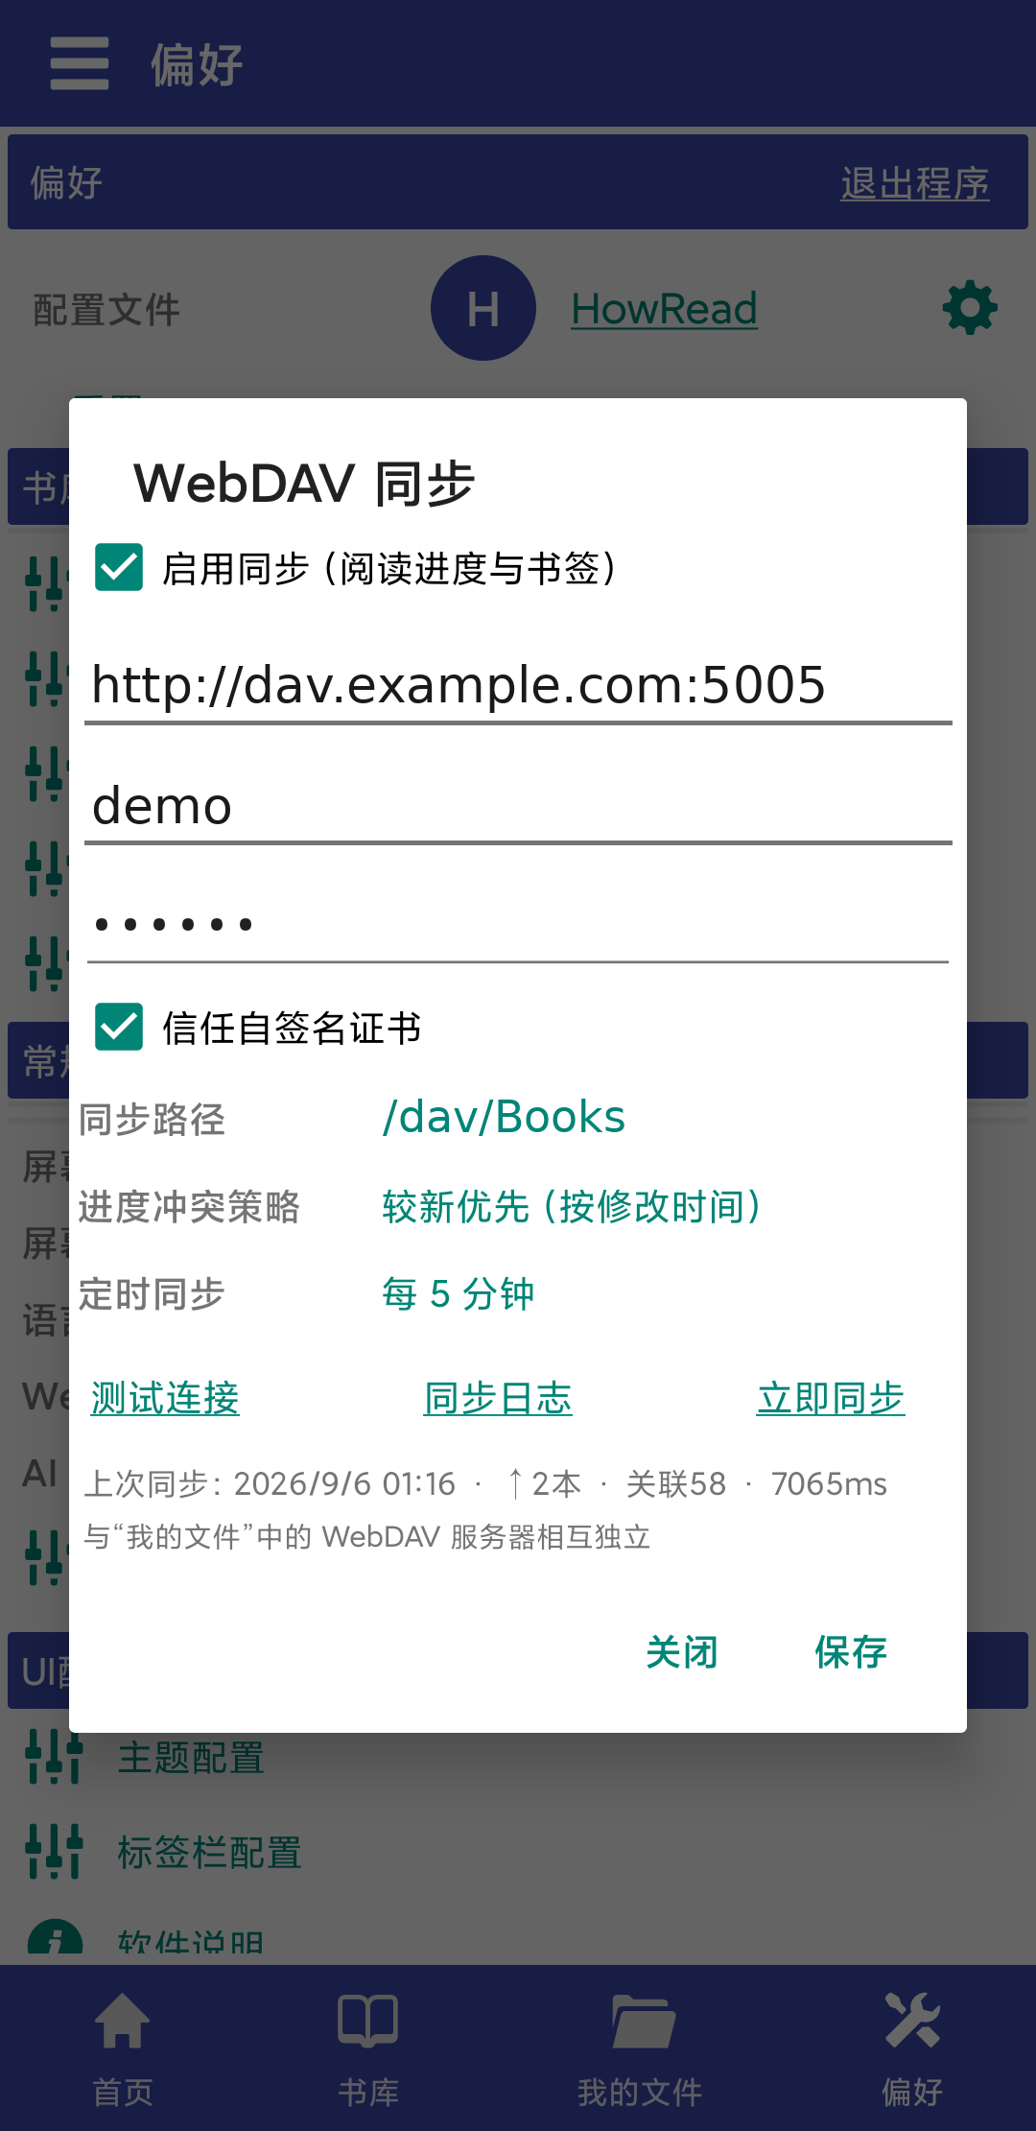
图 11 WebDAV 同步配置
表 4 进度冲突策略说明
策略 | 行为
较新优先(按修改时间) | 默认策略,保留修改时间较新的记录
更靠前优先 | 保留阅读进度更靠前(读得更多)的记录
本地优先 / 服务器优先 | 冲突时无条件保留本地或服务器数据

定时同步可选关闭 / 5 分钟 / 15 分钟 / 30 分钟 / 1 小时 / 3 小时 / 6 小时 / 1 天;「立即同步」可随时手动触发;「同步日志」记录每次同步的明细(同步了几本书、合并了哪些配置),方便排查问题。
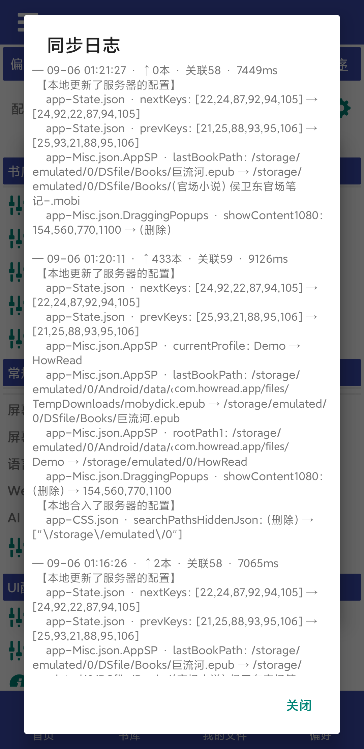
图 12 同步日志
注意:此处的 WebDAV 同步账号与「我的文件」中的 WebDAV 文件浏览服务器相互独立,互不影响。

7.2 WebDAV 文件浏览
「我的文件」页的 WebDAV 分区可添加文件浏览服务器:点击「+ 添加」,填写地址、名称、账号密码(同样支持自签名证书),保存后即可像本地目录一样浏览服务器上的书籍并直接打开,打开的远程书会出现在首页「最近阅读」中并标注来源。除 WebDAV 外,「我的文件」同样支持 SMB 与 SFTP,可连接 NAS 网盘(见第 8 章);WebDAV 浏览列表会自动隐藏应用自身的同步目录,避免误动同步文件。
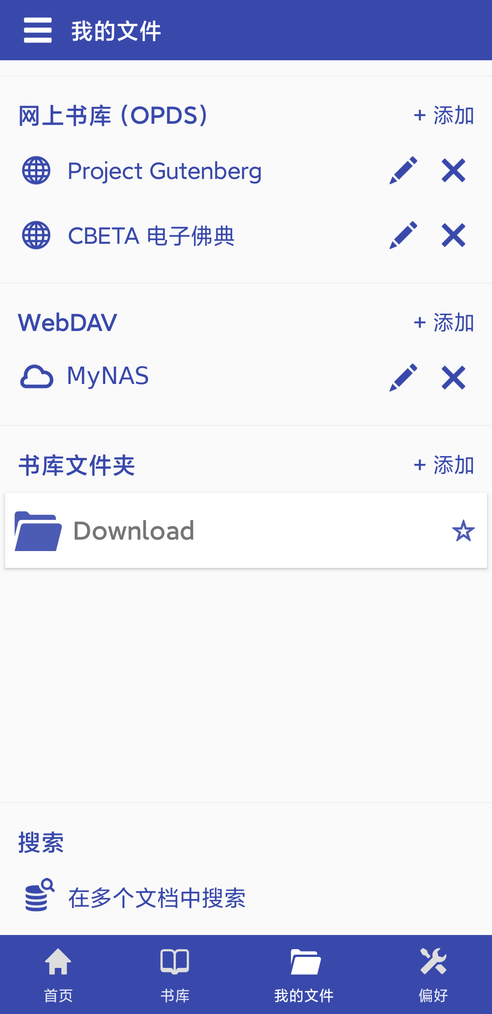
图 13 我的文件:OPDS / WebDAV / 书库文件夹
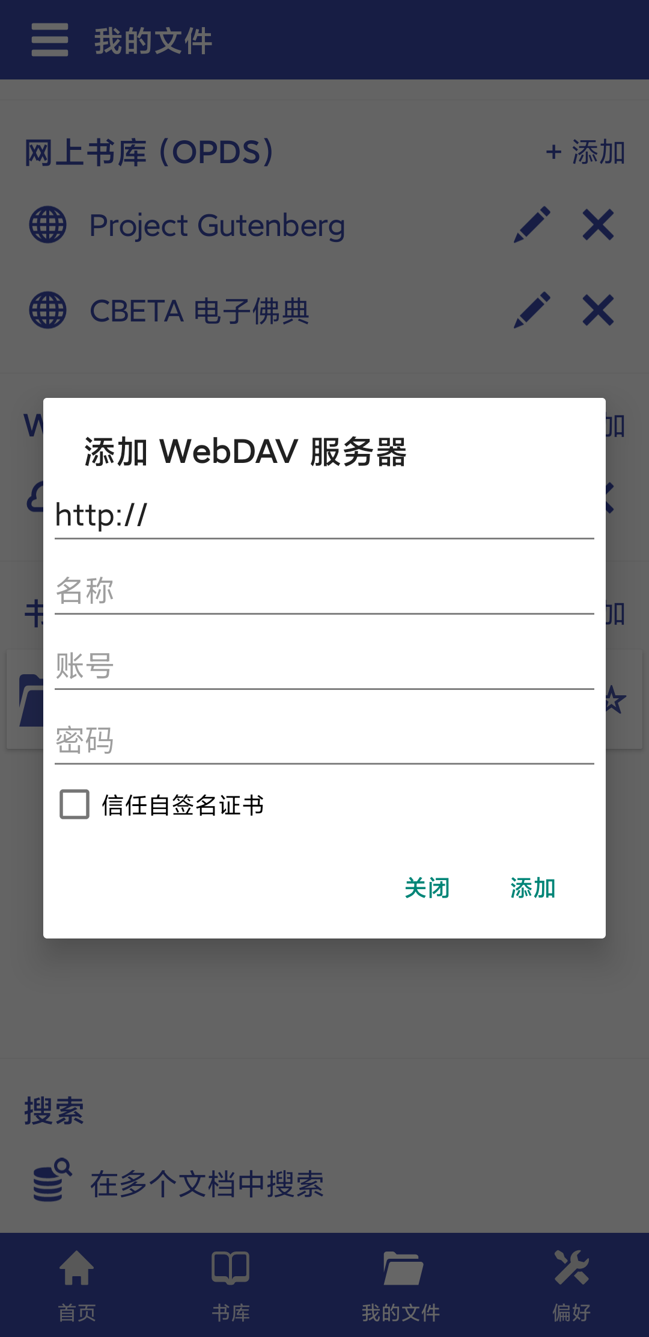
图 14 添加 WebDAV 服务器

7.3 阅读进度同步的实际效果
在手机 A 上读到某一页后,同步会记录该书的进度;在手机 B 上打开同一本书时,HowRead 会提示或自动跳到最新进度(取决于冲突策略)。书签与 AI 笔记同理:任一设备新增的笔记都会出现在所有已同步设备上,是跨设备无缝阅读的核心保障。

8 网盘书籍在线阅读(NAS,Pro 特色)
HowRead 支持连接你自己的 NAS 网盘,书籍不必下载到手机,直接在线打开阅读。支持 WebDAV、SMB(Windows 共享、群晖 / 威联通等 NAS)、SFTP(SSH 文件协议)三种主流协议,网盘书籍统一提供「在线打开、边读边缓存」的阅读体验。

8.1 添加 NAS 网盘服务器(WebDAV / SMB / SFTP)
打开底部标签「我的文件」,在「WebDAV(Pro)」「SMB (Pro)」「SFTP (Pro)」分区点击「+ 添加」:WebDAV 填写服务器地址(URL)与账号密码;SMB 填写主机或 IP、端口(默认 445)、共享名与账号密码;SFTP 填写主机、端口(默认 22)与账号,支持密码或私钥(含私钥口令)两种认证。
三个协议的配置对话框均提供「测试连接」与「浏览目录」,并可用「起始目录」指定打开时进入的默认路径;SFTP 可勾选「信任所有证书(不校验主机)」跳过主机指纹校验(适合内网自建服务器)。若服务器凭据变更导致认证失败,打开目录时会弹窗引导重新输入账号密码。
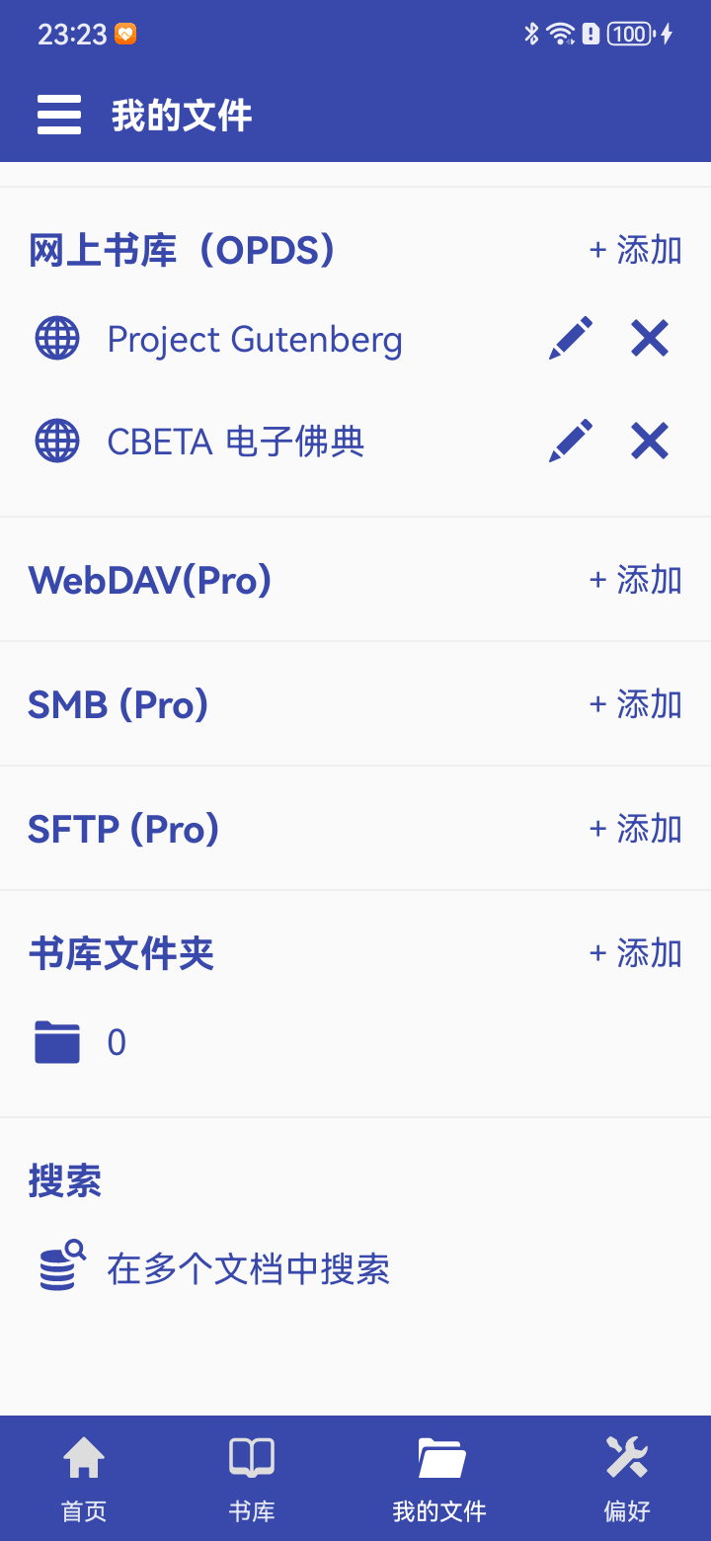
图 15 我的文件:WebDAV / SMB / SFTP 三协议服务器管理
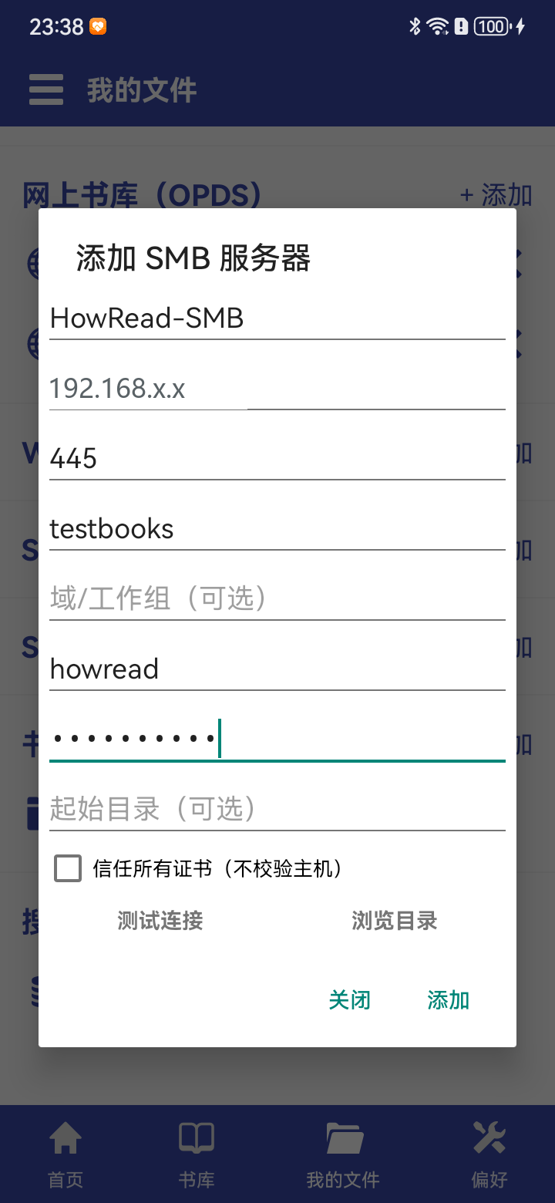
图 16 添加 SMB 服务器(主机 + 端口分离、起始目录与测试连接)

8.2 网盘书籍直接在线打开
在网盘目录中像本地一样浏览,点击书籍即可直接打开,无需先下载整本书。应用按格式自动选择最优策略:PDF / EPUB / CBZ / XPS 直接流式打开,边读边下载;MOBI / AZW3 / DJVU / CBR / DOC 等高成本格式会先询问「整本取回」再打开;TXT / FB2 / RTF / HTML 等小文件静默取回;受 DRM 保护的书会提示「请下载后打开」。分块缓存支持断点续传与自动重试,配合格式感知预取,翻页基本无等待。
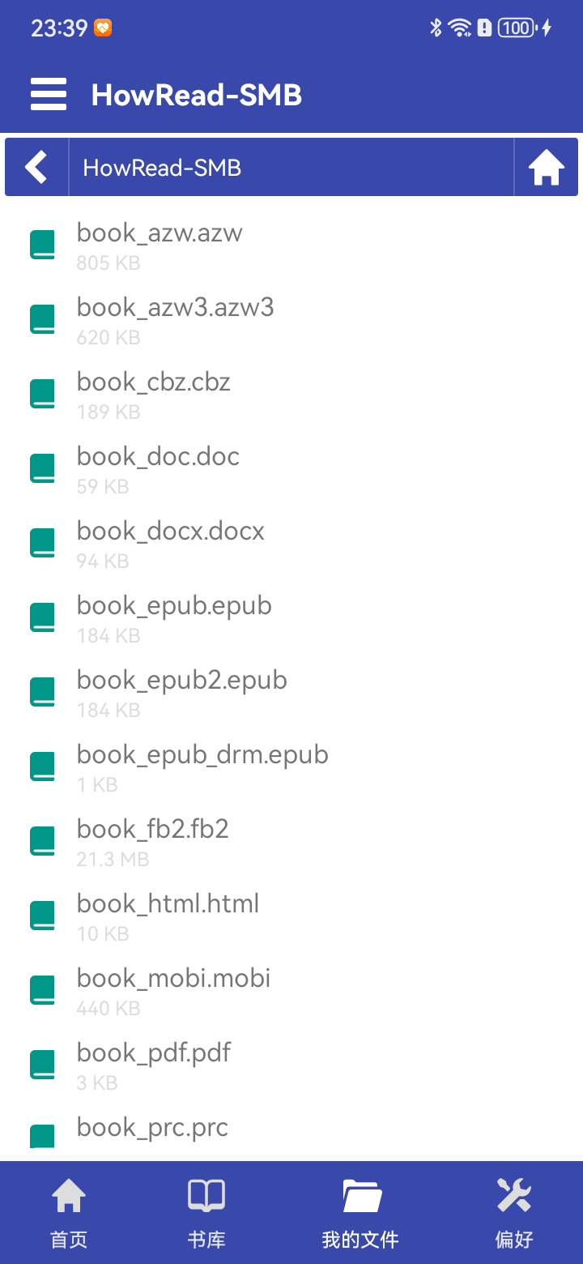
图 17 浏览 SMB 服务器远程目录(点击书籍即可在线打开)

8.3 在线阅读设置
偏好 → 常规设置 → 「在线阅读(Pro)」可调整:缓存大小上限、仅 WiFi 下预取与整本缓存、小书整本缓存阈值、移动网络下也整本缓存、网络重试次数与重试间隔(指数退避)、缓存过期天数;页底实时显示当前缓存占用,并可一键「清空缓存」。
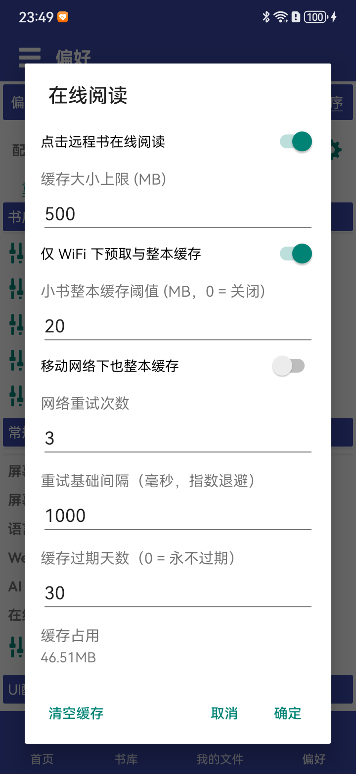
图 18 在线阅读设置(缓存策略、网络重试与清空缓存)

8.4 网络书架、扫描入架与离线阅读
「书库文件夹」设置底部新增「远程目录(Pro)」区块,勾选服务器后点击书库页「刷新」,即可把远程目录中的书籍批量扫描入架。书架上的网络书带云朵角标并实时显示缓存百分比(整本缓存完为 100%);整本缓存过的书断网也能离线阅读,删除远程书同样不依赖网络。远程书还会进入首页「最近阅读」,断网后可从那里快速重开。
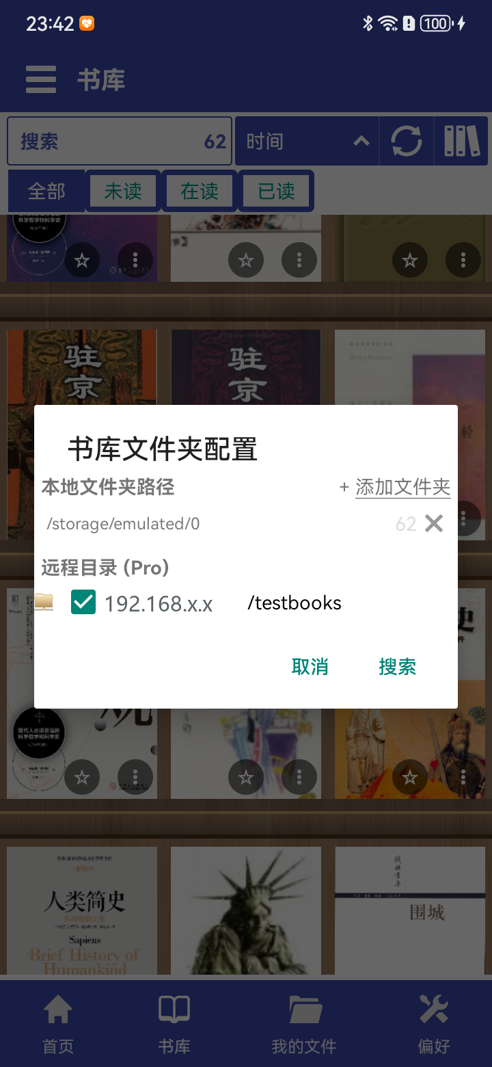
图 19 书库文件夹配置:勾选远程目录参与扫描入架
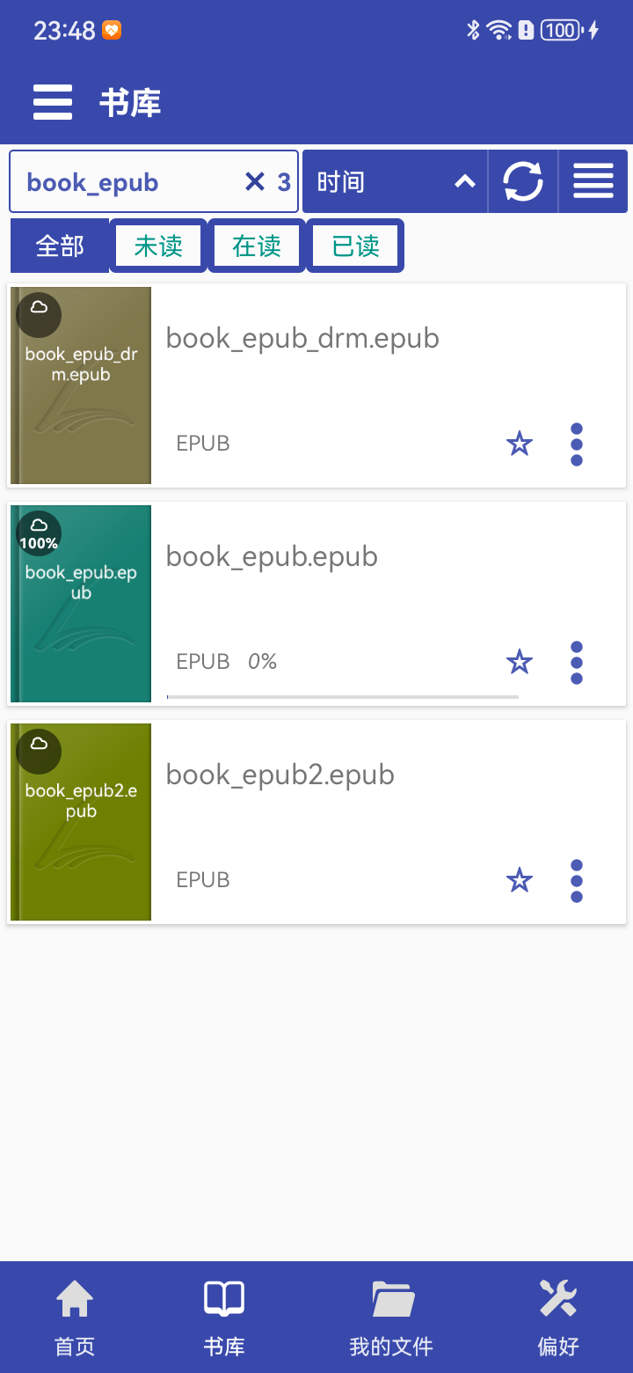
图 20 网络书云朵角标与缓存百分比(100% 为整本已缓存)

8.5 远程书管理
长按网络书弹出的菜单与本地书一致:AI 简介书籍、文件信息、发送文件等(需要时应用会自动取回副本);「属性 / 文件信息」显示书名、格式、大小与真实远程地址;远程书的书签可直接点击跳页。

9 阅读统计(HowRead 特色)
首页仪表盘内置「阅读统计」区块,自动记录并展示五项数据,无需任何手动打卡:
表 5 阅读统计卡片
卡片 | 含义 | 交互
书籍总数 | 书库中的藏书数量 | 点击进入书架
已读书籍 | 按阅读状态统计的已读数量 | 点击进入书架并按状态过滤
总阅读时间 | 累计阅读时长 | 点击弹出近 1 周 / 1 月(按天)、近 1 年(按月)柱状图
今日阅读 | 今天的累计阅读时长 | —
阅读速度 | 平均每分钟阅读页数 | —

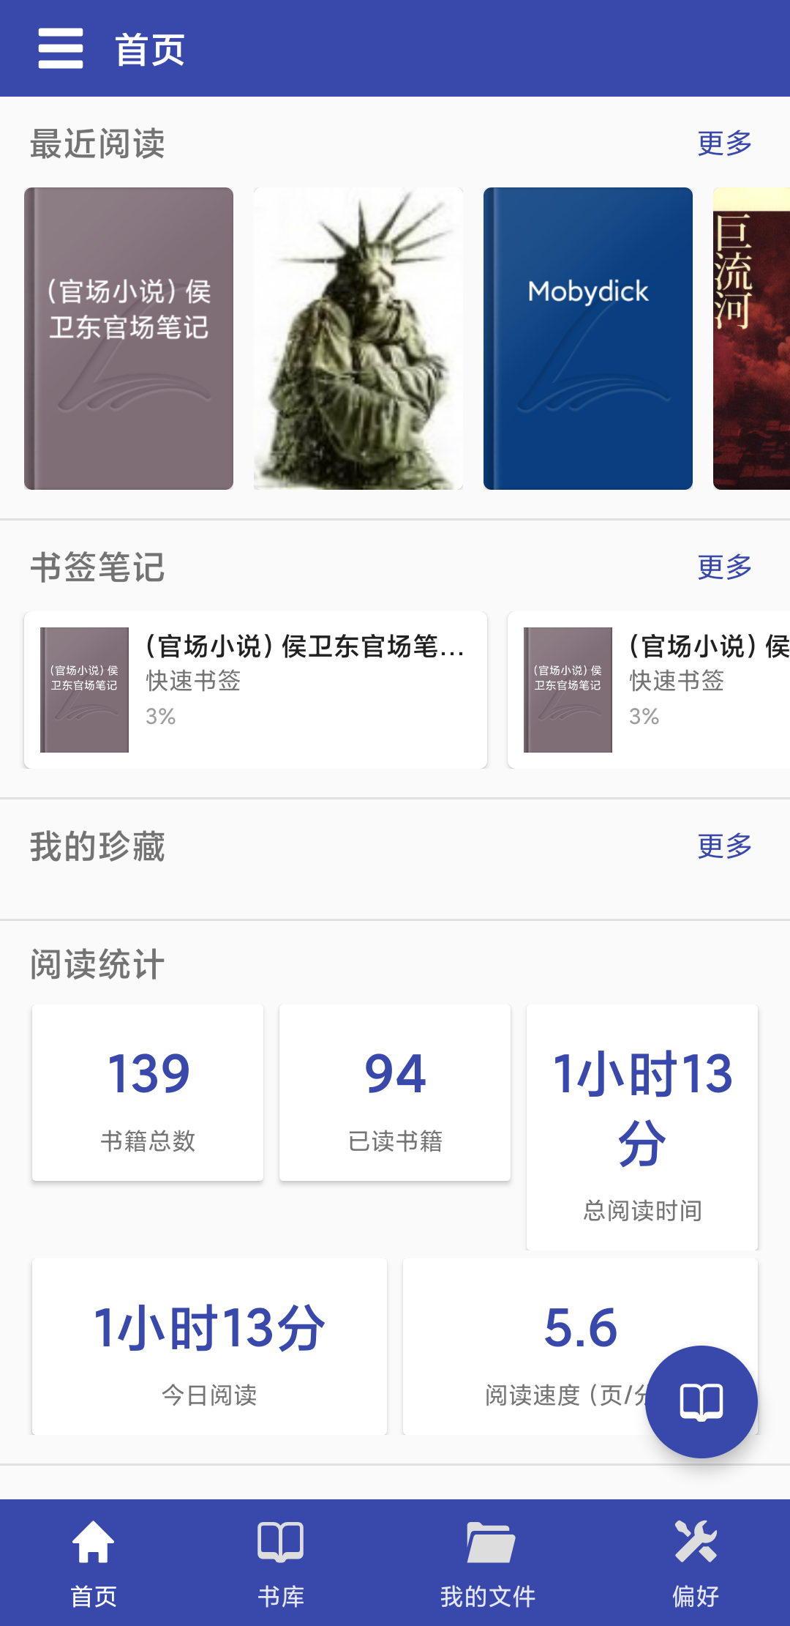
图 21 首页仪表盘:最近阅读、书签笔记、阅读统计
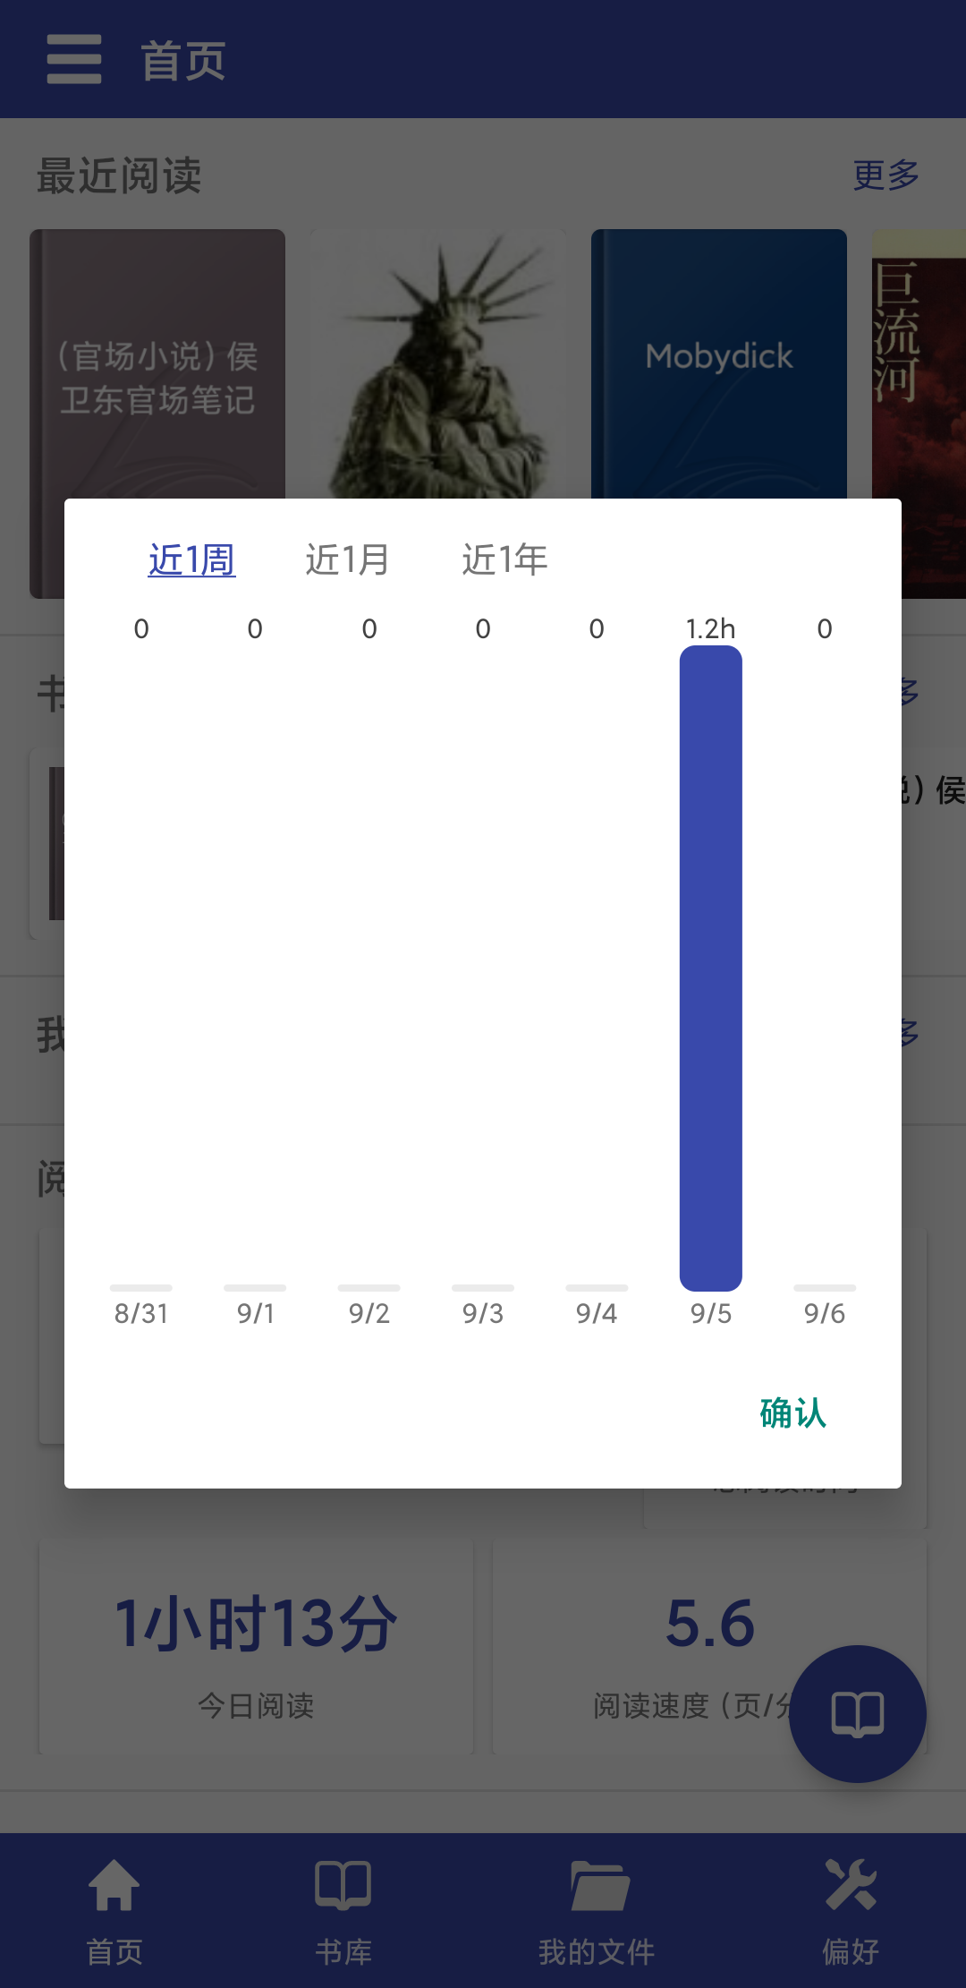
图 22 总阅读时间柱状图(近 1 周)
统计在阅读页面停留期间计时、翻页计数;按日数据保留 40 天、按月保留 13 个月。通过「标记为已读」手动改状态不影响时长统计。首页下方还有「每月阅读时间(近 12 个月)」长周期图,方便回顾阅读习惯。

10 数据备份与迁移
• 设置导入导出:偏好 → 常规设置 → 备份配置,可将全部设置导出为文件,在新设备上导入,快速还原阅读环境。
• 进度与笔记:书签、笔记、进度与阅读统计保存在应用数据中;开启 WebDAV 同步后,进度与书签笔记会持续备份到你自己的服务器,换机后登录同一 WebDAV 即可找回。
• 会话自动备份:应用在更新或异常退出时会自动备份当前会话,可将阅读状态恢复到最后一次正常状态。
• 书籍文件迁移:在「我的文件」中长按书籍即可分享 / 发送文件;笔记可导出 TXT / Markdown / JSON(见 6.3 节)。
• 网络与 AI 配置同步备份:开启 WebDAV 同步后,「我的文件」的全部网络配置(OPDS / WebDAV / SMB / SFTP / 书库文件夹,含账号密码与私钥口令)与 AI 大模型配置(按厂商逐项,含 Key)会随同步备份,恢复时逐条目合并;注意删除条目需在两台设备上分别删除,恢复结果为并集。

11 常见问题与故障排除
表 6 常见问题
问题 | 解决方法
书库扫描不到新书 | 确认文件所在目录已加入「我的文件 → 书库文件夹」;确认格式未被「格式配置」排除;在书库页点刷新按钮
PDF 打开后文字显示异常或乱码 | 该 PDF 可能未内嵌中文字体;尝试「⋮ → PDF 文本重排」,或使用系统其他应用打开
AI 功能报错 / 无响应 | 检查 AI 大模型配置中的服务地址与 Key;点击「测试连接」;确认设备可访问对应服务商网络
WebDAV 同步失败 | 点击「测试连接」定位问题;自签名证书需勾选「信任自签名证书」;确认同步路径存在且有写权限
两台设备进度不一致 | 两端使用同一服务器与同一同步路径;适当缩短定时同步间隔;查看「同步日志」确认冲突策略结果
想恢复默认设置 | 偏好页顶部「重置」可恢复默认设置;重要配置请先通过「备份配置」导出
广告问题 | F-Droid 版零广告组件;Pro 版广告默认关闭(仅预留接口)
问题反馈 | 到 github.com/380121850/howread/issues 提交 Issue
网盘书打不开 / 提示不支持在线阅读 | 高成本格式(MOBI / DJVU / DOC 等)会先弹窗确认「整本取回」;受 DRM 保护的书会提示请下载后打开;同时检查网络与服务器是否可达
断网后还能读远程书吗 | 整本缓存过的远程书可离线阅读,删除也不依赖网络;偏好 →「在线阅读(Pro)」可查看缓存占用并一键清空
测试连接失败 | 核对主机、端口、共享名与账号密码;SFTP 内网自建服务器可勾选「信任所有证书(不校验主机)」;失败提示为「连接失败,请检查服务器地址与网络」

附录 与原版 Librera Reader 对比
HowRead 是 Librera Reader 的开源衍生项目。除保留原项目全部阅读能力外,以下功能与优化均为 HowRead 新增,按 功能、界面、性能、工程 四类汇总(依据项目更新日志 CHANGES.md 整理)。

A.1 全新功能一览
表 7 HowRead 新增功能
功能 | 说明
AI 大模型交互 | 接入任意 OpenAI 兼容 / Claude / Gemini 服务(多厂商档案、加密存储);阅读中划词问 AI、AI 简介书籍,回答一键保存为笔记并绑定阅读位置
AI 翻译与页内双语 | 整书逐段翻译(5 段批量、三车道并发,当前页最优先);EPUB / TXT 支持原文在上、译文在下的页内双语对照,后台按页预翻译、译文缓存跨会话复用
笔记体系 | 全屏笔记编辑器(自动记录时间与页码)、选中文本快速建笔记、按书分组管理、点击时间跳回原文位置、导出 TXT / Markdown
WebDAV 同步 | 进度与书签笔记按书同步;字段级三方合并 + 删除墓碑传播(删除不再复活);四档冲突策略;定时同步与同步日志;独立的 WebDAV 文件浏览(替代原版已失效的 Google Drive 同步)
阅读统计 | 自动记录每日 / 每月时长、已读册数、阅读速度;首页仪表盘周 / 月 / 年柱状图
首页仪表盘 | 全新首页:最近阅读、书签笔记、我的珍藏、阅读统计、我的文件、网上书库一屏直达
书架视图 | 仿实体书架的书库视图(木纹 + 搁板 + 进度角标 + 收藏星标),默认启用
在线阅读器 | 官网自带浏览器阅读器(pdf.js + foliate-js):免安装读 PDF / EPUB / TXT / FB2 / CBZ,支持滚轮与点击翻页、刷新恢复阅读位置
NAS 网盘访问 | 支持 WebDAV / SMB / SFTP 多协议连接个人 NAS,网盘书籍在线打开、分块缓存阅读;远程目录扫描入架、云朵角标与缓存百分比、断网离线阅读(见第 8 章)
同步备份补齐 | AI 大模型配置按厂商逐项备份恢复;「我的文件」网络配置独立文件逐条目恢复(含密码 / 私钥口令)
阅读与界面细节 | 左缘滑动调节亮度、三协议专属彩色图标、侧边栏昼夜横幅与格言多语言、AI Key 明文回显等

A.2 界面与交互优化
• 全新应用图标与品牌(好好读),修复 MIUI 自适应图标绿边与圆角裁切问题。
• 阅读底栏由四行精简为两行(图标行 + 进度条行),图标统一右对齐、间距加大,单手操作更清爽。
• 删除 / 编辑等小按钮触控区从 25dp 加大到 40dp;长按书籍即进入多选并弹出单书菜单;多选高亮改为封面蒙层加描边,选中一目了然。
• 软件说明页改版:版本号附编译时间、更新日志直达仓库 CHANGES.md、移除推广行、统一左对齐并标注开源 fork 身份。
• OPDS 预置书源精简为 Project Gutenberg 与 CBETA 电子佛典两个可连通的公版书库。
• 书库浏览位置记忆:切换标签页或打开书籍后返回,书架精确停回原位置;侧边栏标语「值得读,好好读」。
• 三协议专属彩色图标与整页滚动:WebDAV / SMB / SFTP 各有专属图标贯穿「我的文件」与书库;「我的文件」页改为整页一体化滚动,网络区块、书库文件夹与搜索区连成一页,小屏手机也能完整操作。

A.3 性能优化(懒加载)
• 引擎懒加载:约 21MB 的 MuPDF 原生库不再随启动同步加载,改为首次使用时按需加载并后台预热,冷启动不再被引擎拖慢。
• 标签页懒创建:首页预创建页面数由 10 页降为 1 页,首帧只构建当前与相邻标签;广告与统计初始化推迟到首帧绘制之后。
• 按章惰性排版:EPUB 等重排格式打开时只排版到上次阅读位置即显示首屏,其余章节由后台分块补齐(可取消、不阻塞翻页与退出)。
• 首屏保障:「请稍候」加载框保持到首屏整屏解码完成,不再出现空白占位页;大书排版与预热在后台低优先级分块执行,退出阅读立即让路。
• 同步零冗余:按内容比对决定是否上传,无变更的周期同步零写入;服务器上只为打开过的书籍创建信息文件。
表 8 大文件打开提速实测(20~30MB 测试书,MI9 真机)
场景 | 优化前 | 优化后
TXT 大书热打开(缓存命中) | 27~30 秒 | 约 0.09 秒
EPUB 大书冷打开(首屏) | 17.2 秒 | 7.1 秒(其余章节后台补齐)
TXT 直转 EPUB 冷打开 | 约 28.5 秒 | 12.0 秒(单遍转换 + 按中文章节分章)
MOBI 二次打开 | 整本重转 + 页数坍缩 | 约 0.1 秒,页数完整

A.4 渠道、工程与多平台
• 两个发布渠道:Pro(旗舰版)/ F-Droid(纯净版),零 Google 依赖,版本号统一。
• 官网与文档:GitHub Pages 全自动部署,内置在线阅读器;更新日志(CHANGES.md)随仓库公开,软件内直达。
• 多平台:安卓 / 鸿蒙 / iOS / 桌面全平台布局,鸿蒙端已同步品牌化(HowRead)。
感谢 Librera Reader 原作者及开源社区。使用中遇到问题或有功能建议,欢迎通过 GitHub Issues 与我们交流。

